ZCU106 Evaluation Board评估

|  |  |
| --- | --- |
| 项目名称 | HardRock |
| 文档编号 |  |
| 版 本 号 | V1.0.0 |
| 作 者 | wm |

|  |
| --- |
| 版权所有  Westwell-lab有限公司  本资料及其包含的所有内容为Westwell-lab有限公司所有，受中国法律及适用之国际公约中有关著作权法律的保护。未经Westwell-lab书面授权，任何人不得以任何形式复制、传播、散布、改动或以其它方式使用本资料的部分或全部内容，违者将被依法追究责任。 |

**文档更新记录**

| 日期 | 更新人 | 版本 | 备注 |
| --- | --- | --- | --- |
|  |  |  |  |
| 2018-10-16 | Wm | V1.0.0 | 初稿 |
|  |  |  |  |
|  |  |  |  |
|  |  |  |  |

**目录**

1 引言 4

1.1 编写目的 4

1.2 预期读者和阅读建议 4

1.3 参考资料 4

1.4 参数定义 4

1.5 缩写术语 4

1.5.1 卷积定义 4

2 卷积输出数据缓存模块详细设计 6

2.1 CNN卷积加速总体框图 6

2.2 OFMAP数据存取格式 6

2.2.1 数据定点 6

2.2.2 M20K配置 7

2.3 配置参数定义 9

2.4 模块接口信号 11

2.5 CE数据输出 13

2.5.1 7x7 CE数据输出存储时序 14

2.5.2 5x5 CE数据输出存储时序 16

2.5.3 3x3 CE数据输出存储时序 17

3 遗留问题 19

4 附录 19

# 引言

## 编写目的

本文档内容对Xilinx Zynq UltraScale+MPSoC ZCU106开发进行评估。

## 预期读者和阅读建议

本文读者包括硬件成员、软件成员等。

## 参考资料

《UG1244》、《UG573》、《DS891》

## 参数定义

## 缩写术语



# ZCU106 Ev Device Feature Summary

## Overview

FPGA:XCZU7EV-2FFVC1156

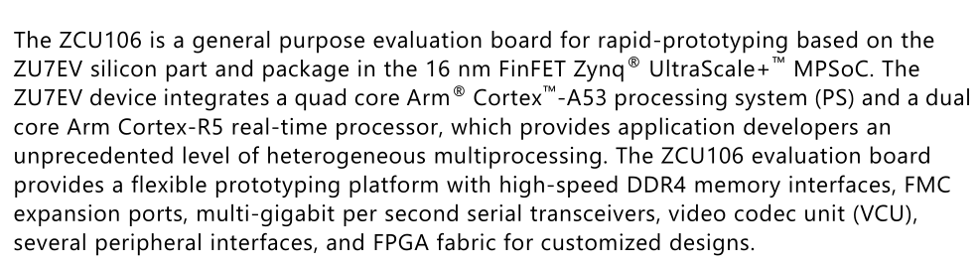

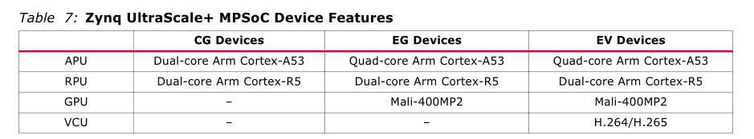

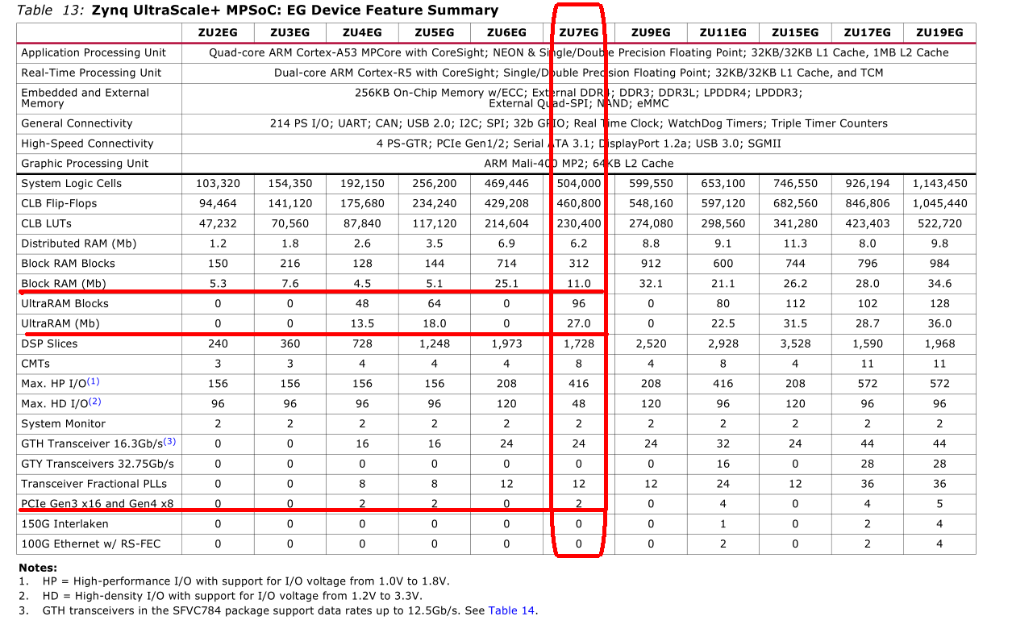

The ZCU106 board block diagram is shown in Figure 1-1.

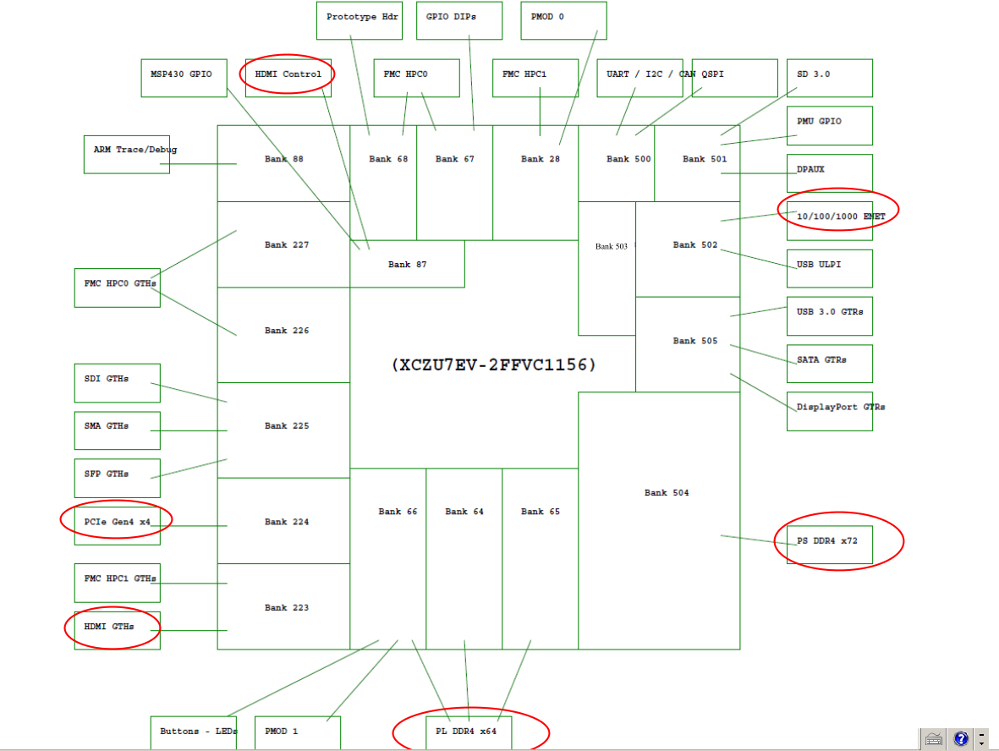

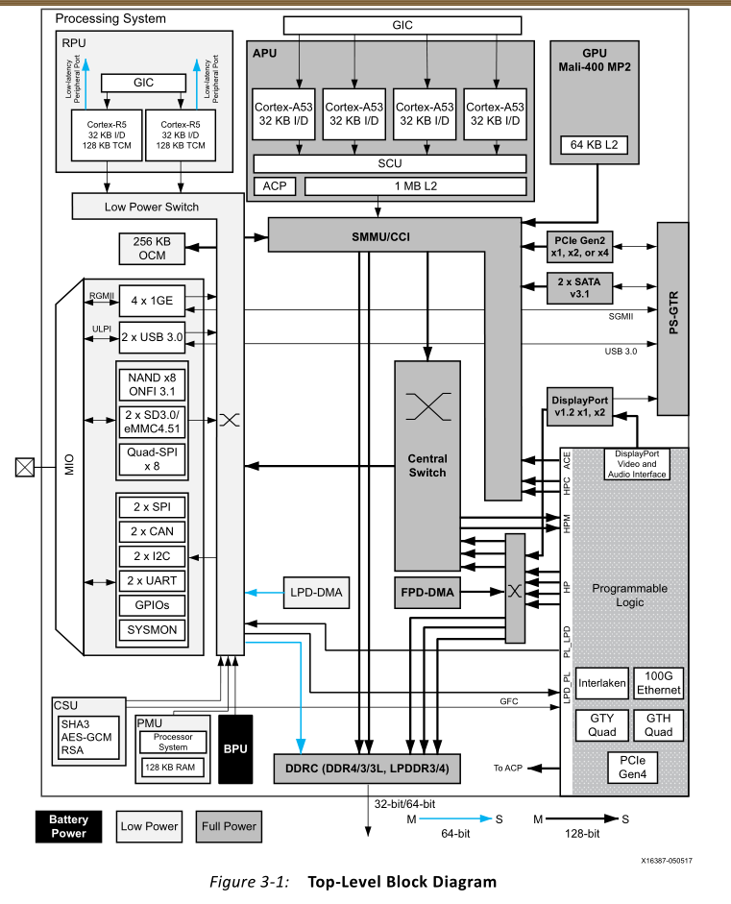

## PS

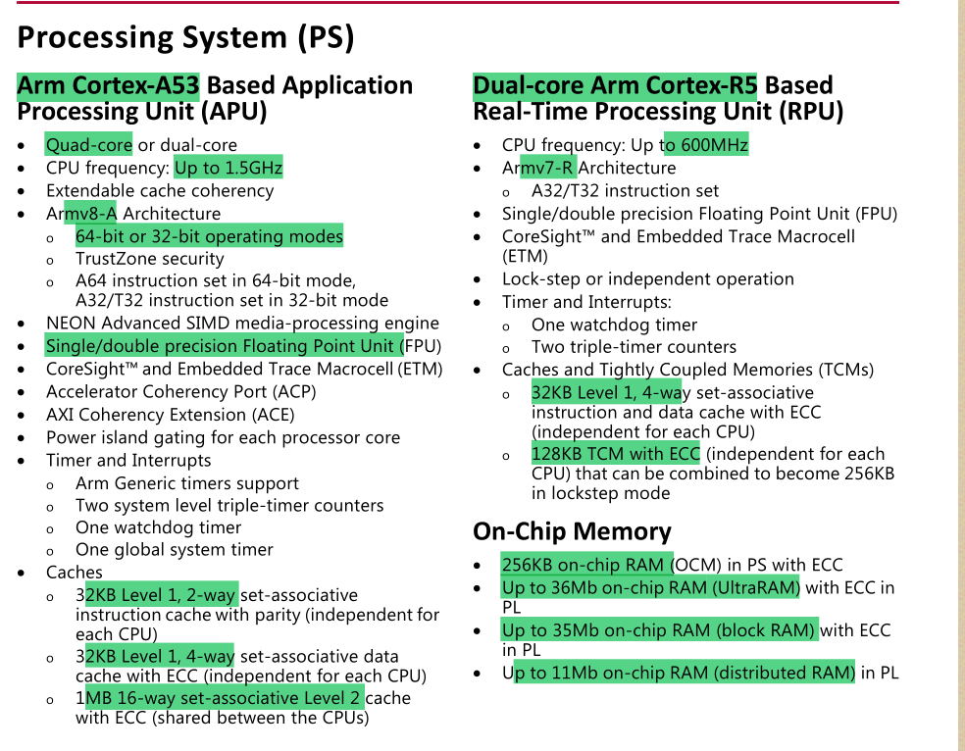

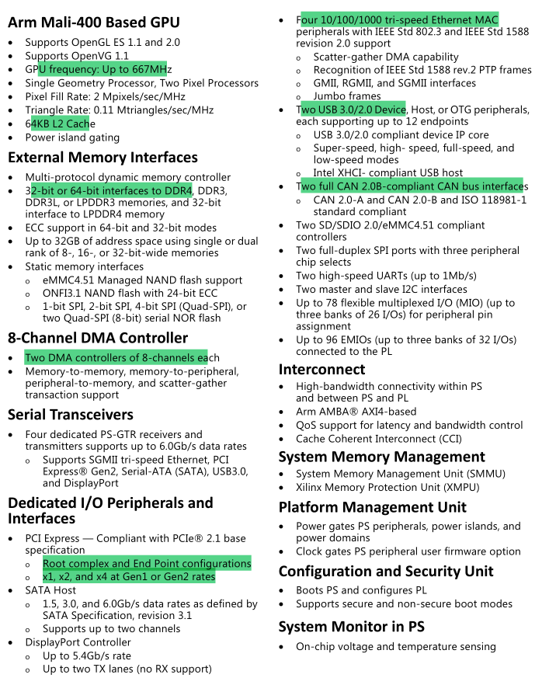

## PL

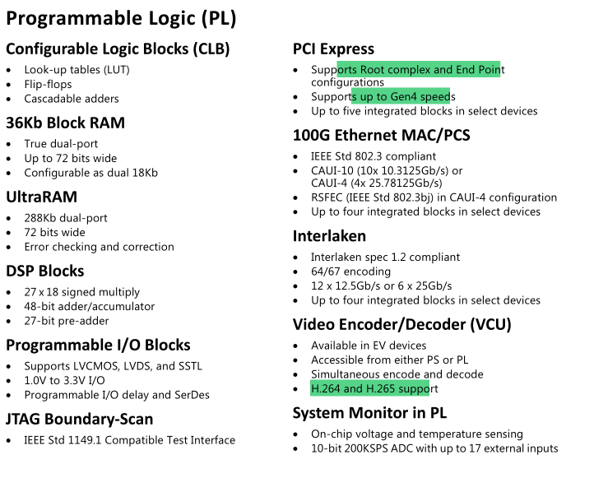

## PS-PL Interface

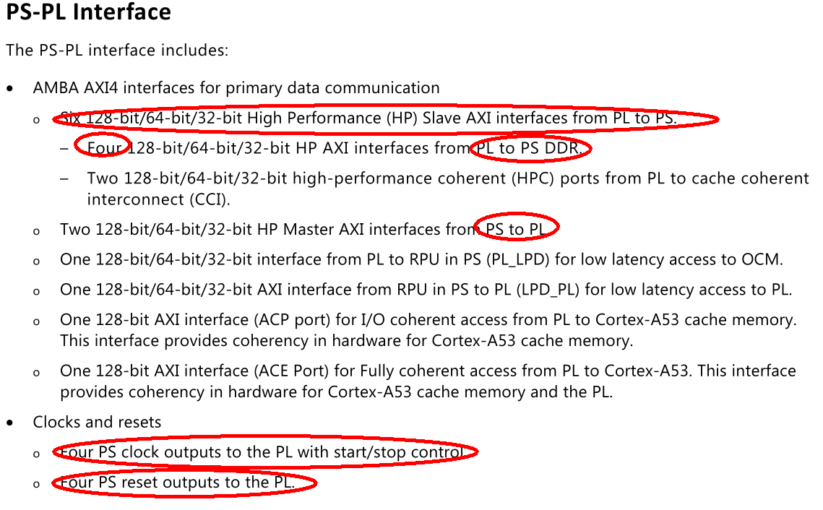

# 主要逻辑资源

## CLB

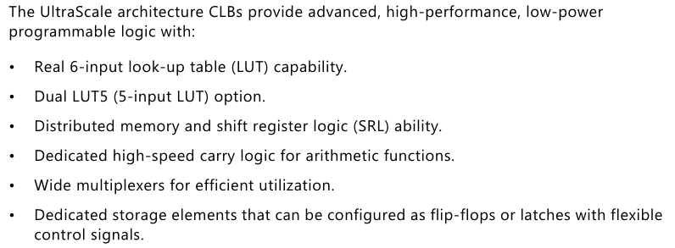

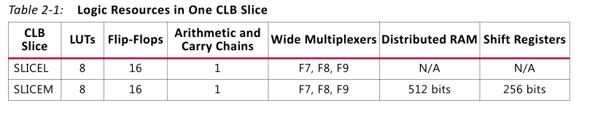

## Clock

外部全局时钟进去fpga需要走GC管脚。共8个CMT

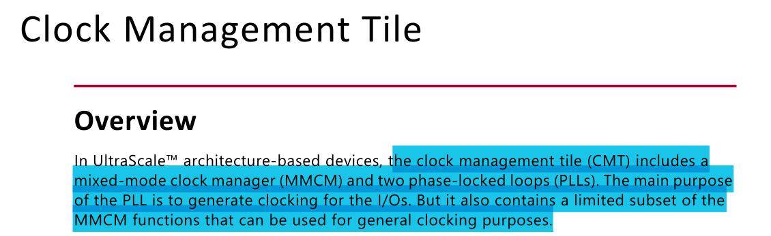

### MMCM

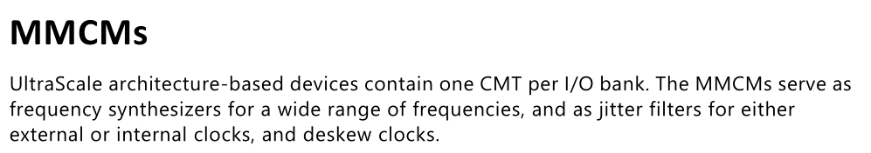

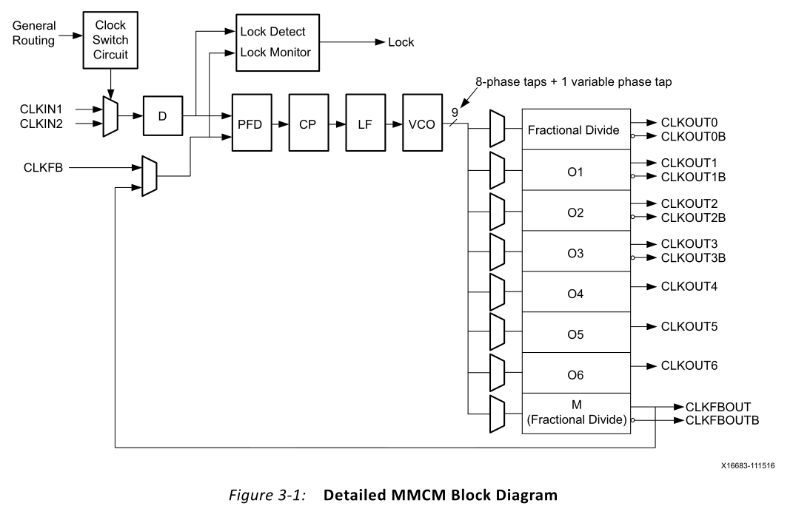

### PLL

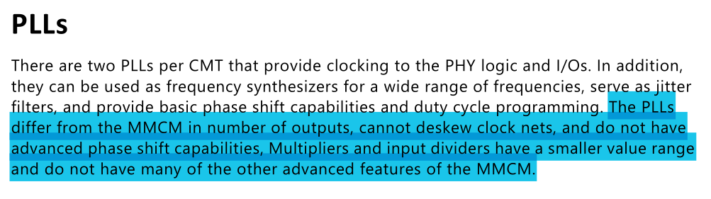

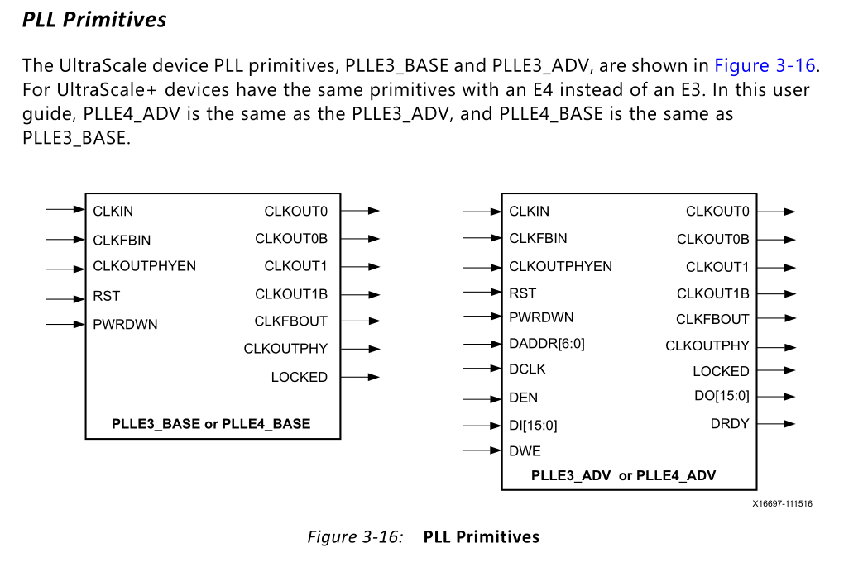

## Memory

### Block Ram

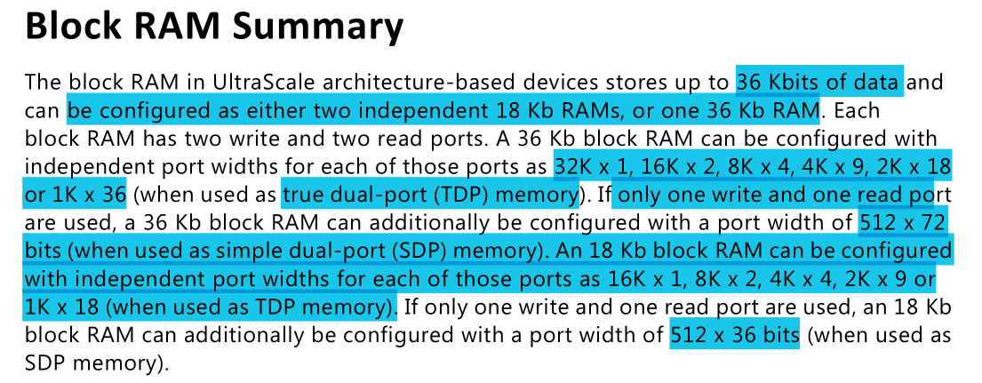

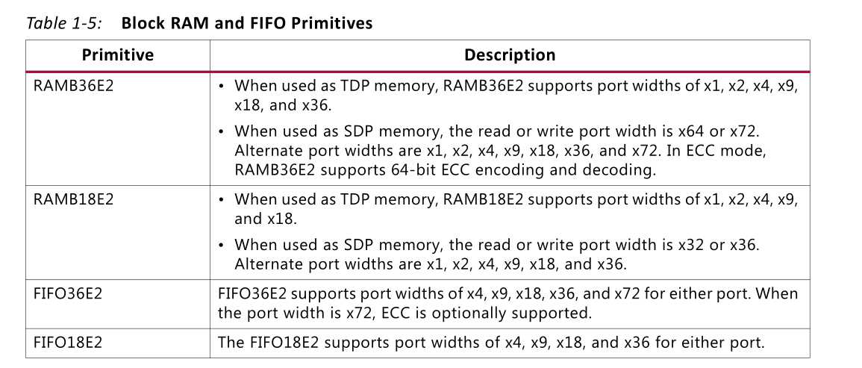

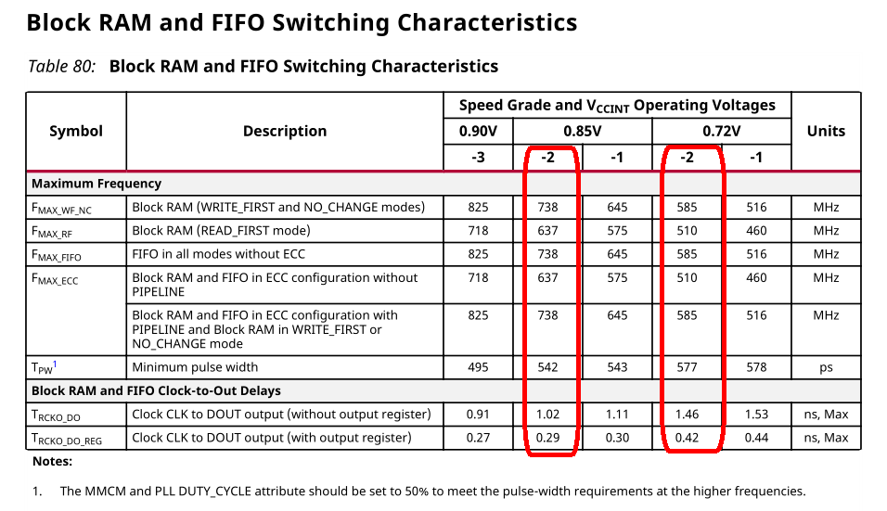

### UltraRam

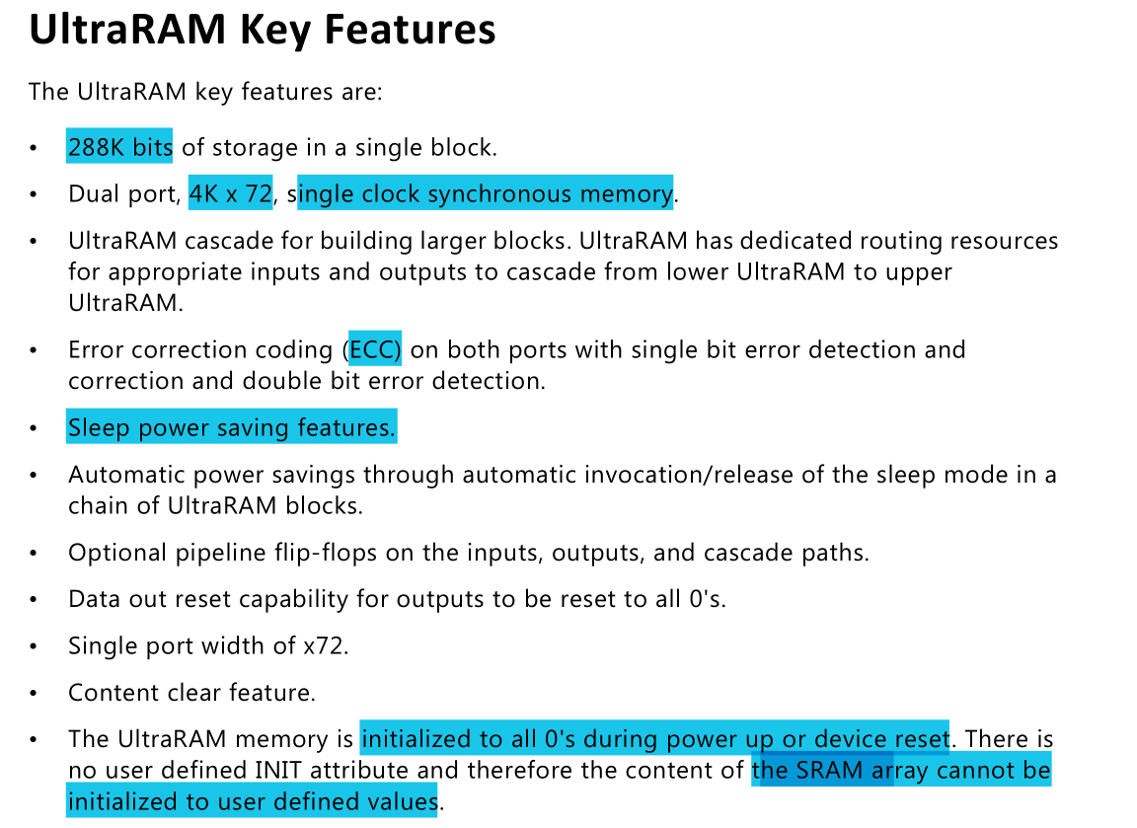

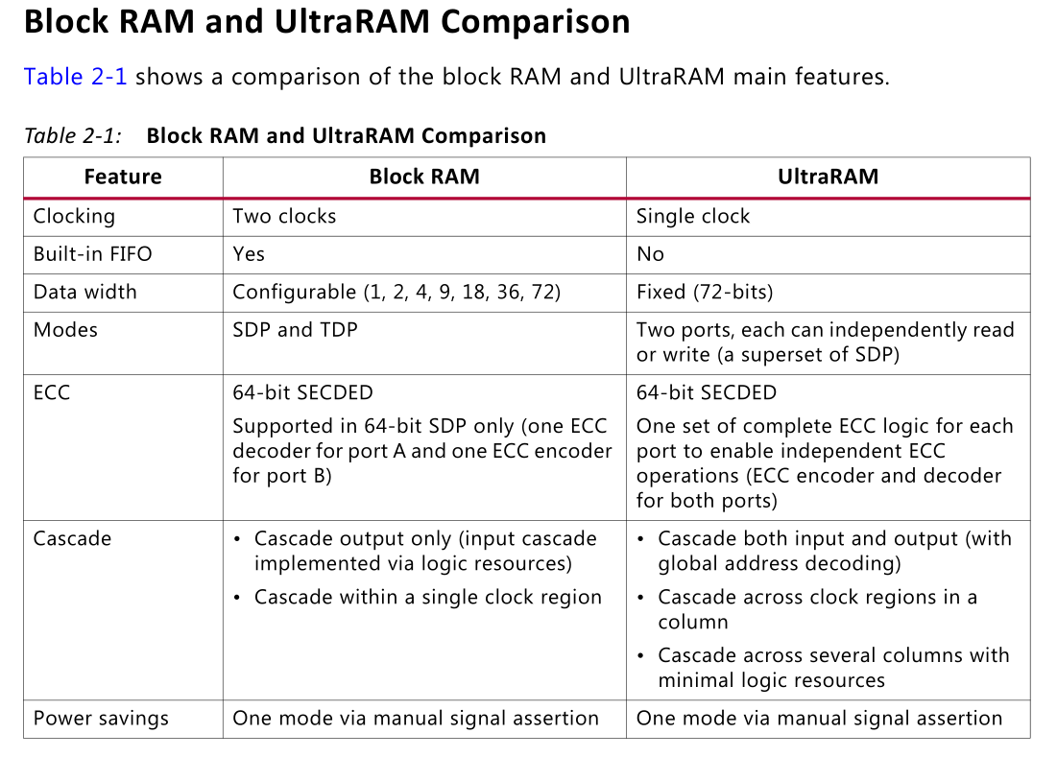

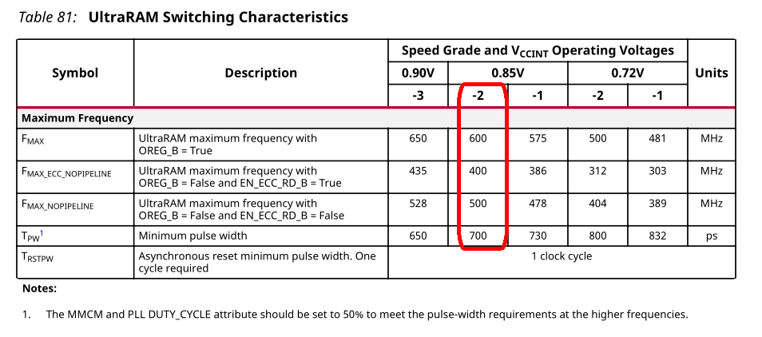

## DSP

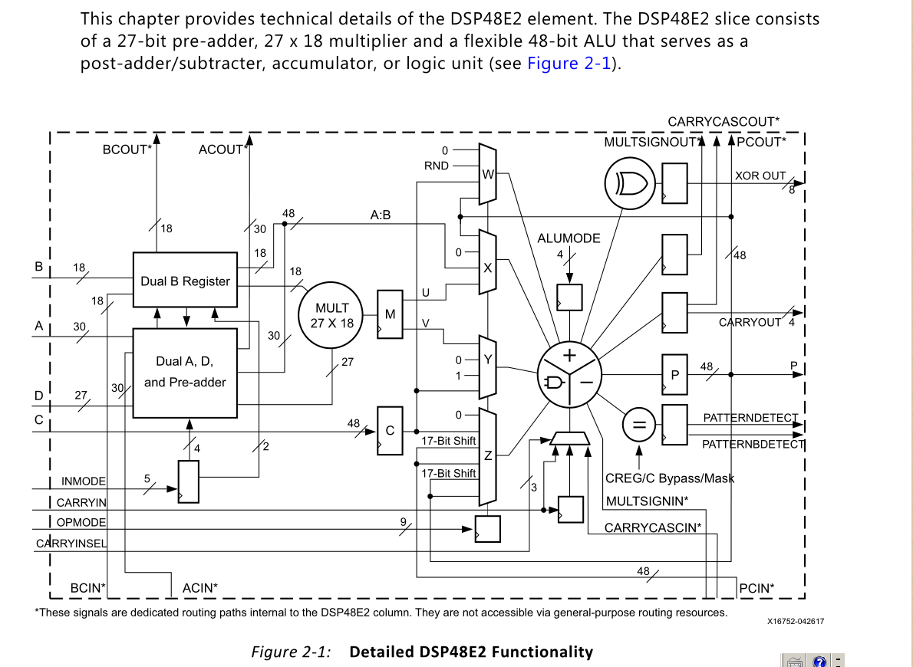

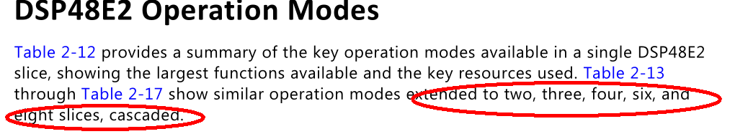

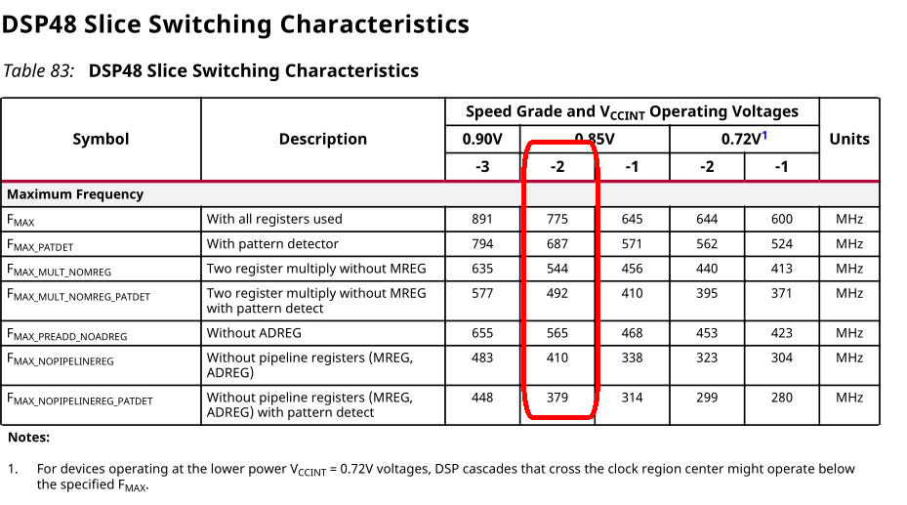

## High-Speed Serial Transceivers

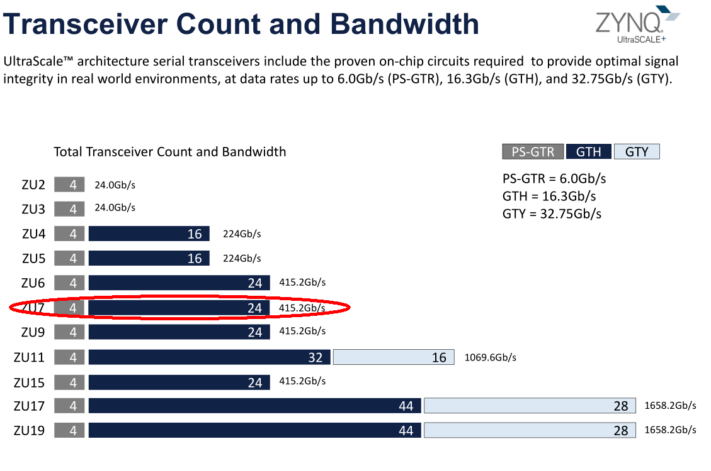

### DDR4

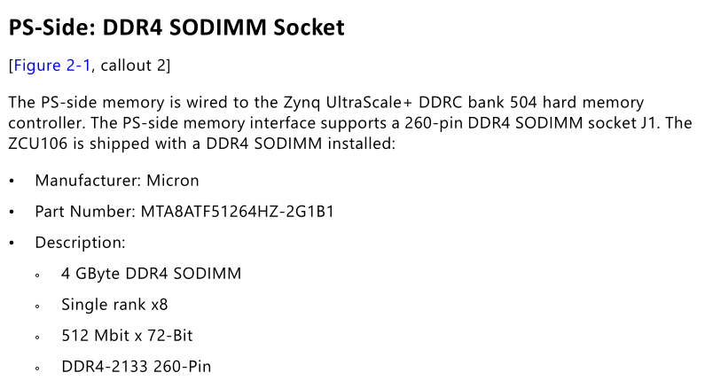

4GB

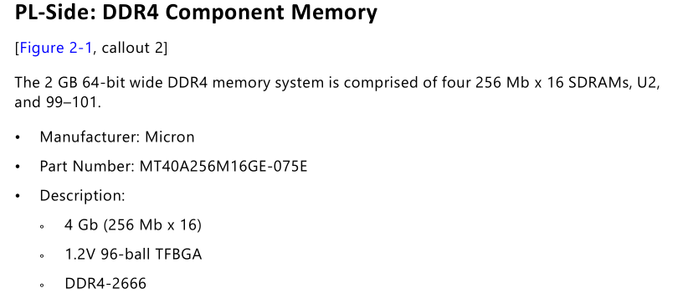

2GB

### PCIE

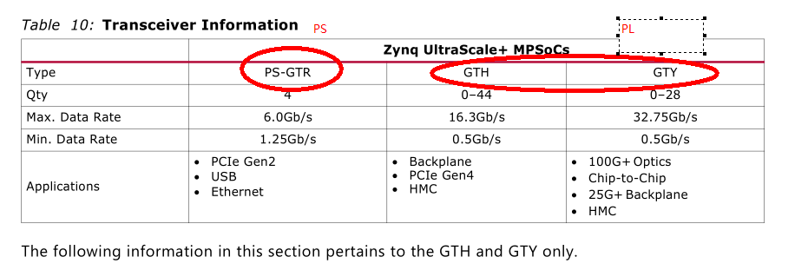

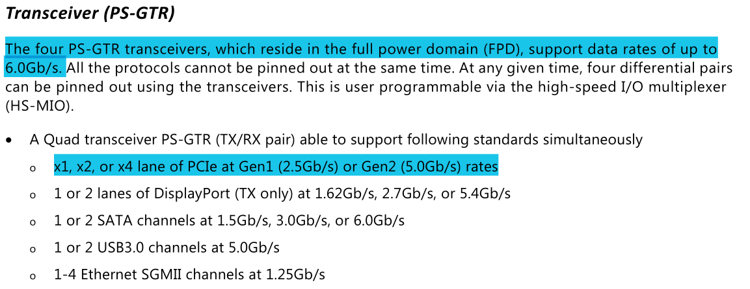

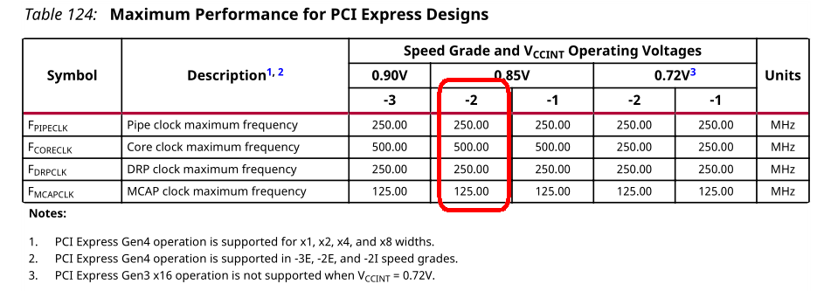

## APU

4核Cortex-A53,arm v8 架构，主频最高1.5Ghz

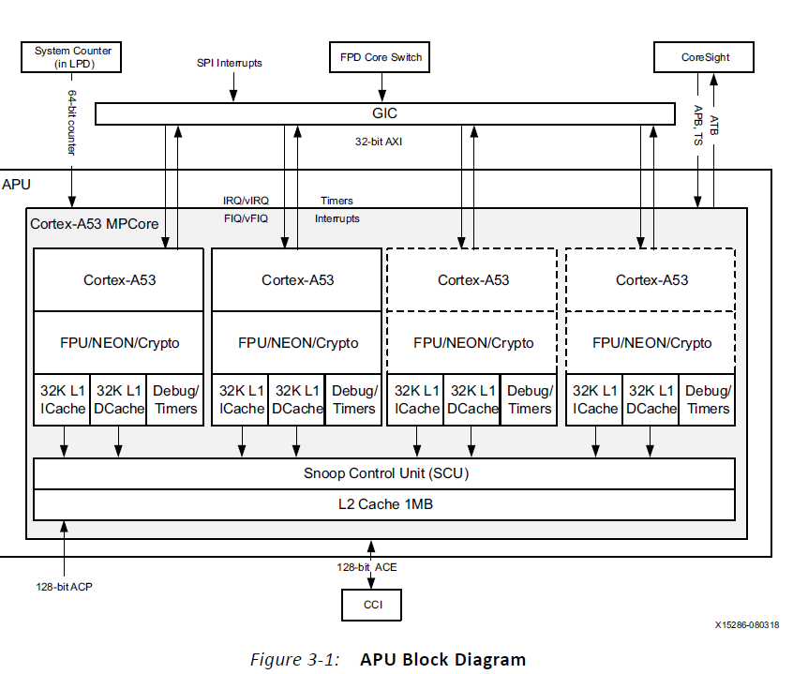

## RPU

2核cortex-r5 processors for real-time processing，arm v7-r架构

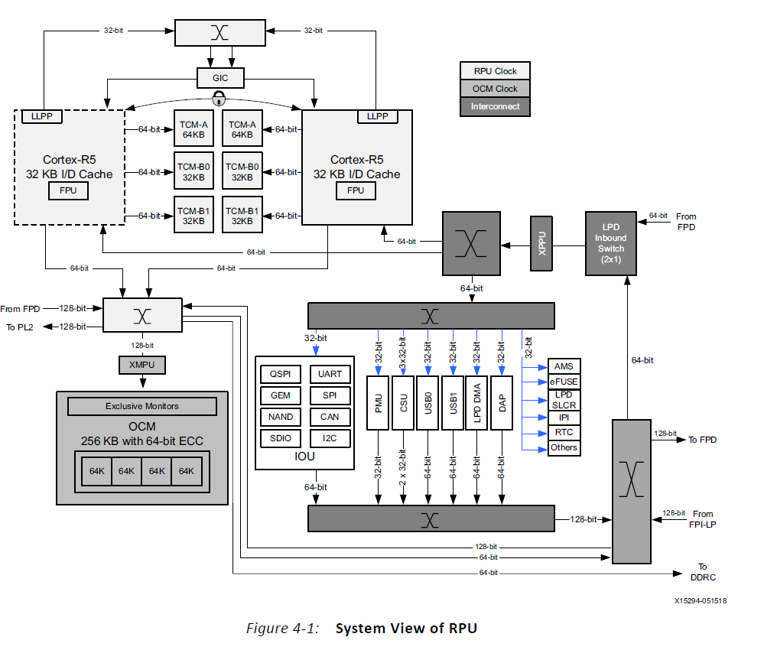

## GPU

The GPU is a 2D and 3D graphics subsystem based on the Arm® Mali™-400 MP2 hardwareaccelerator.

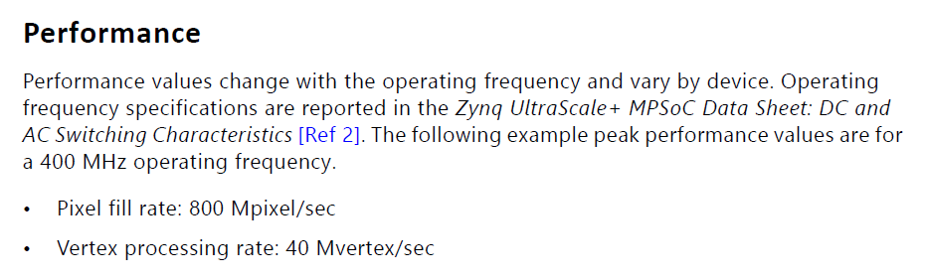

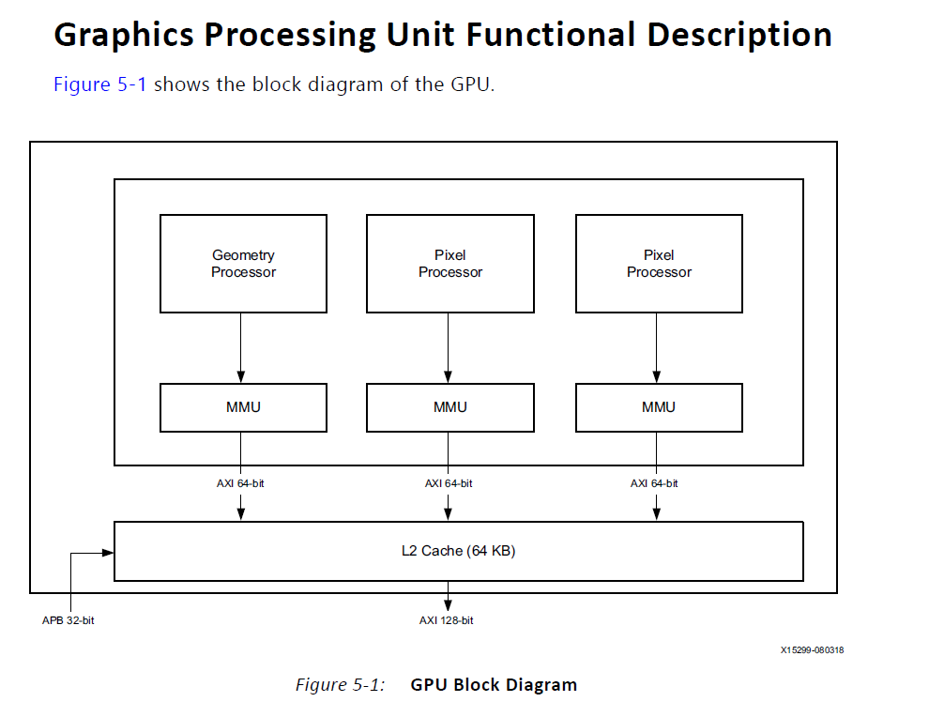

# ZCU106 EV Board与A10 kit关键特性对比

## 主芯片特性比较

### A10 SOC

CPU 频率 1.2 GHz，借助过驱动技术可达到 1.5 GHz

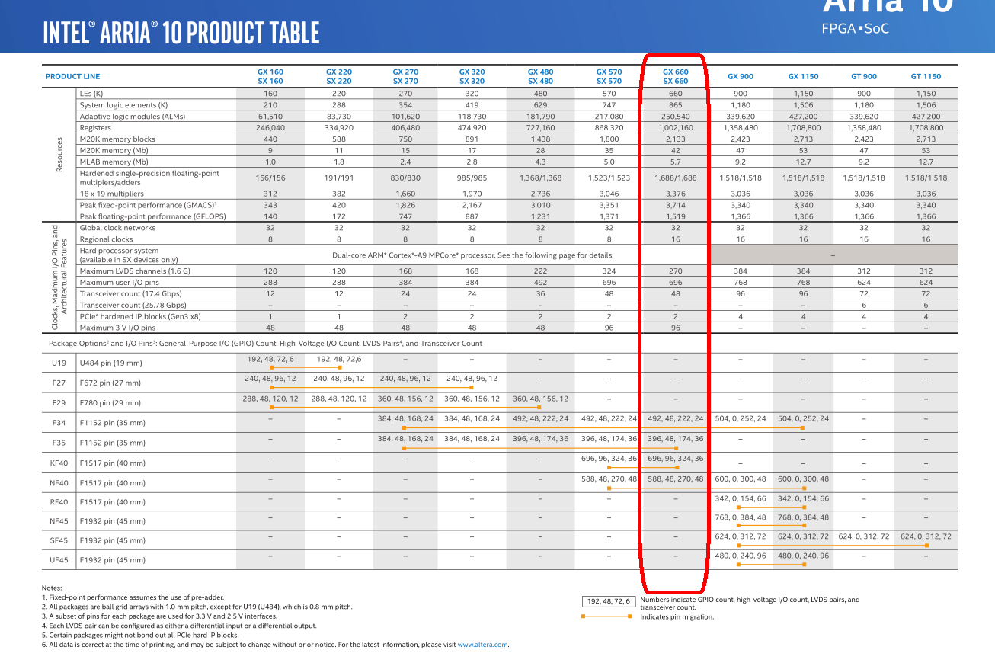

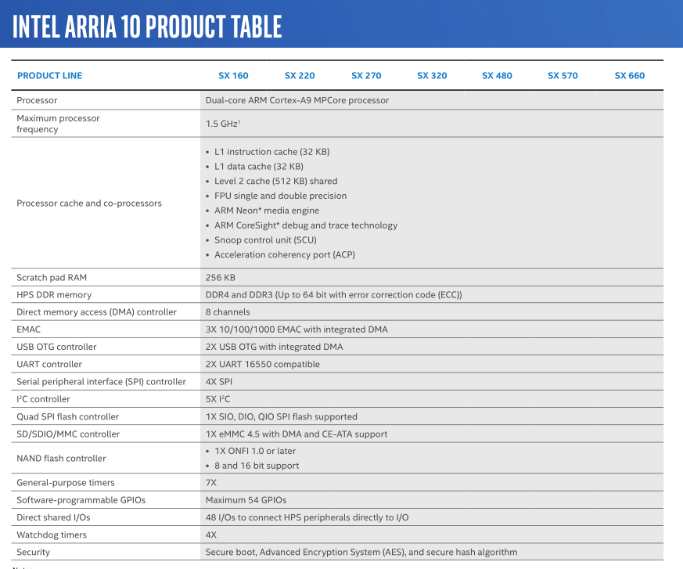

### ZCU106

见2. ZCU106 Ev Device Feature Summary

## 芯片主要资源performance比较：

### A10

A10：RAM

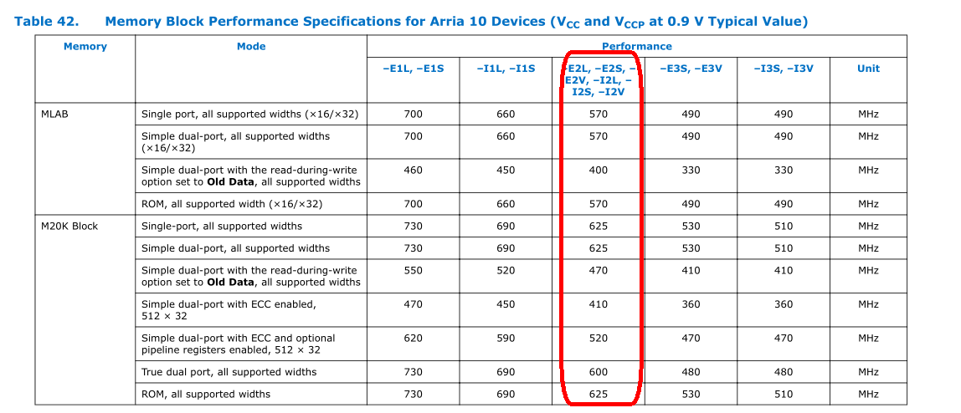

A10:DSP



### XCZU7EV-2FFVC1156 PCIE(见3.3 memory)

## DDR4性能

### A10 DDR4：

A10 HPS DDR4:

1GB

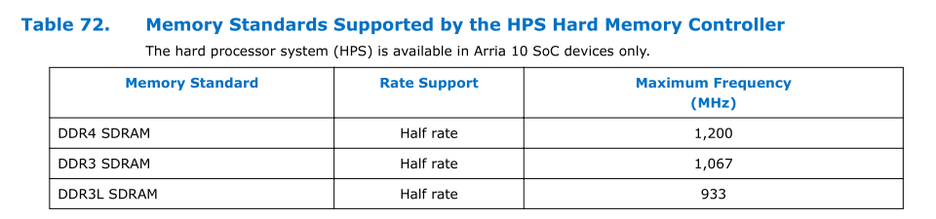

A10 Hard Memory DDR4:

2GB

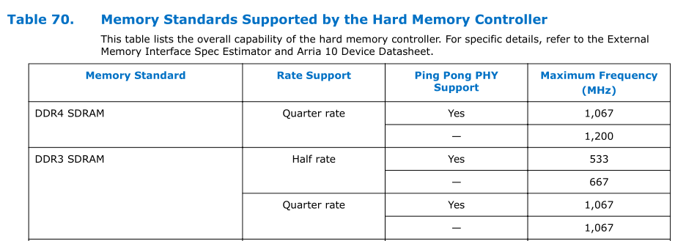

### ZCU106

见3.5.1 DDR4

## 核电压

A10:0.9V

ZCU106=0.85V

# 项目移植考虑

1.A10和ZCU106两个平台芯片Block Ram资源总大小差不多（A10 42Mb，Zcu106 38Mb），但Ram特性差异大，移植时改动应该不小

2.Dsp特性二者相差也比较大CE模块移植需要考虑

3.另外，soc部分的移植到xilinx上没有这方面的经验

# 开发板实物图

